Linux指令训练
Day9->Day10:
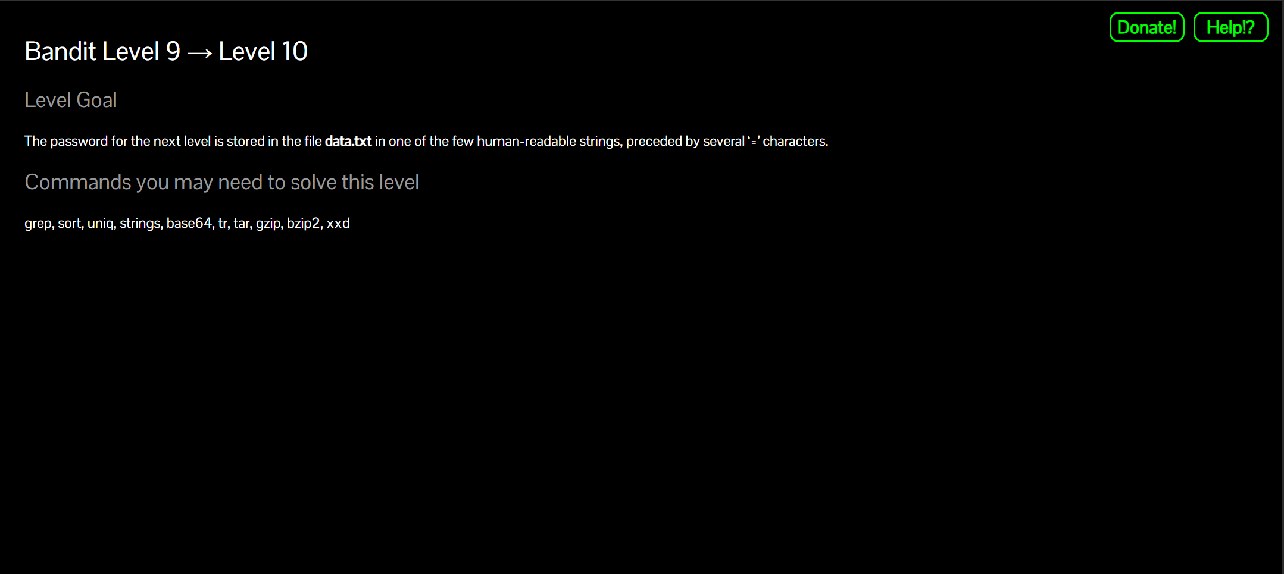
首先用bandit8中获得的passwd登录到bandit9，然后用“ls“命令初步探查目录：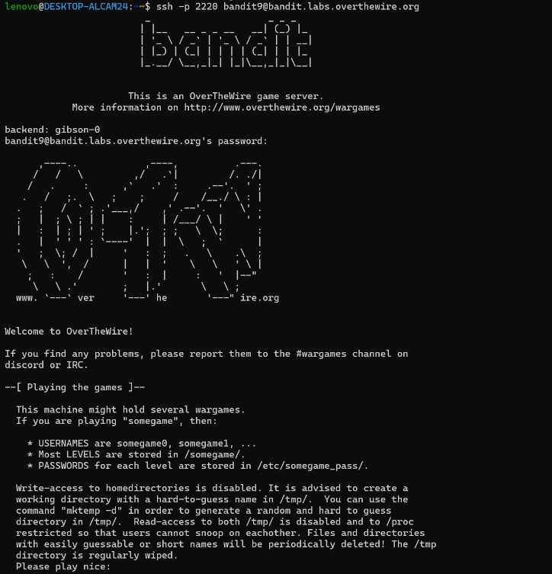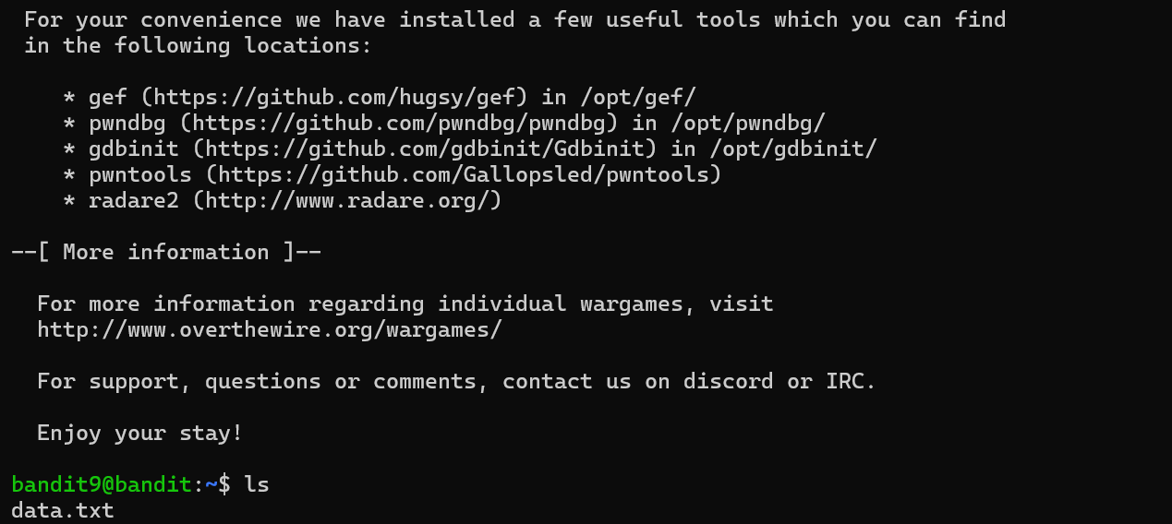
然后发现data.txt文件，用file和grep初步探查发现data.txt是个二进制文件，根据提示尝试构造“strings data.txt | grep -E '[=]{3,}' “命令进行搜索，得到登录bandit10的passwd：
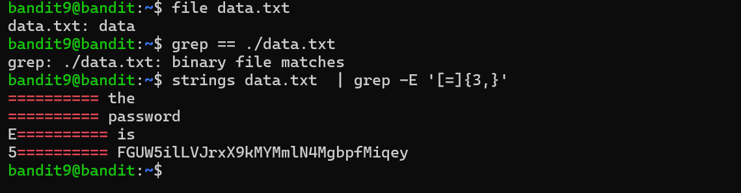
命令总结：ssh,ls,file,strings,grep

